Hlavní sponzoři výstavy

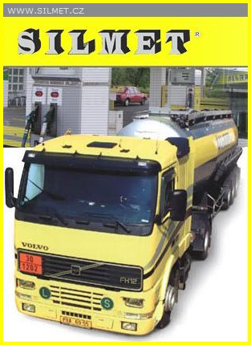





www.kynologickyklub-pribram.cz
ZKO Příbram č. 095

pořádá v sobotu

18.9.2010
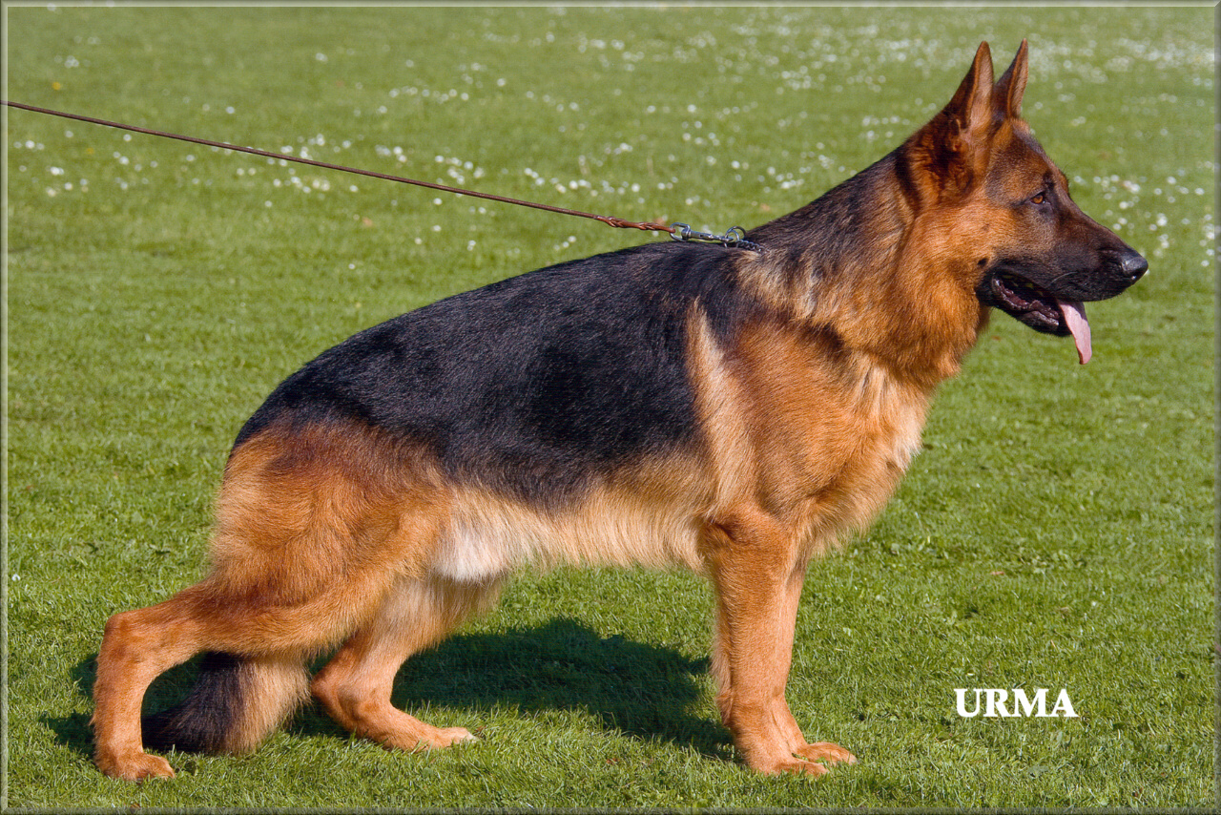

v areálu ZKO Příbram

Oblastní výstavu
NĚMECKÝCH OVČÁKŮ

uzávěrka přihlášek: 12.9.2010

Rozhodčí: pan Jiří Šiška

Program výstavy:
8:00 – 8:45 | Přejímka psů
9:00 | Zahájení výstavy
9:00 – 15:00 | Posuzování psů v kruzích

Tombola:
Po ukončení posuzování proběhne losování všech posouzených katalogových čísel o věcné ceny.
Malou pozornost obdrží všichni vystavovatelé.

Výstavní poplatky:
Za prvního psa (včetně katalogu) 300,-Kč
Za každého dalšího psa 150,-Kč
Nečlenové KNO 500,-Kč

Neúčast na výstavě není důvodem k vrácení výstavního poplatku

Tituly: Oblastní vítěz ,Vítěz třídy
Třídy: Přihlášení jedinci musí dovršit jeden den před
výstavou věk pro danou třídu

Dorostu | 6 – 12 měsíců
Mladých | 12 – 18 měsíců
Dospívající | 18 – 24 měsíců  (zapsání RTG v rodokmenu)
Pracovní | od 24 měsíců  (podmíněna zkouškou z výkonu)

Doklady nutné k účasti na výstavě:
- originál průkazu původu, výkonnostní a výstavní průkaz
- očkovací průkaz s platným očkováním
- platný průkaz člena ČKNO

Všeobecná ustanovení:
- Výstava se koná dle platného výstavního řádu ČMKU a ČKNO
- Na výstavu lze připustit psy a uvést je v katalogu jedině v případě splnění čl. 12. výstavního řádu ČMKU.
- K posuzování nebudou připuštěny březí feny
ve 2. polovině březosti a feny kojící.
- Importovaní jedinci musí být zapsáni v české plemenné knize.

Protesty:
Protest proti rozhodčímu není přípustný(čl.15 výstavního řádu)
Protest z formálních důvodů je přípustný pouze písemnou formou se složením zálohy 300,- Kč, která v případě zamítnutí protestu propadá ve prospěch pořadatele.
Vystavovatel se řídí pokyny organizátora a plně odpovídá za škody způsobené ním, nebo jeho psem!

Přihlášky zasílejte:
elektronicky na: www.kynologickyklub-pribram.cz
(využijte prosím elektronických přihlášek, obratem Vám přijde potvrzení přihlášky)

Možnost platby:
Převodem na účet:
175030076/0300 (ČSOB)
(do textu uveďte své příjmení a jméno, VS – číslo mobilního telefonu)

Více INFO:
Ferko Jozef, mob.: + 420 602 608 192
e-mail: vystava.pribram@volny.cz

... Těšíme se na Vaši návštěvu ...

